市本级部门预算支出绩效
指标体系建设实施方案

近两年，市本级各部门（单位）积极贯彻落实《中共忻州市委 忻州市人民政府 关于全面实施预算绩效管理的实施意见》(忻市发〔2019〕3号)，认真编报绩效目标，依法开展绩效评价,扎实推进制度建设和评价结果应用，预算绩效管理工作取得了一定进展，但预算绩效管理是一项系统工作，取得切实成效既需要观念、意识的转变，也需要配套管理机制的建立和绩效指标库、专家库、信息系统及第三方服务队伍的成熟等基础工作的逐步完善。从近两年工作实践看，各部门（单位）在推进预算绩效管理工作中，特别是编制绩效目标和开展绩效评价工作中，遇到的最大困难在于绩效指标的设计和选用。为服务预算绩效管理工作，扎实推进“三全”绩效管理体系建设，提出以下绩效指标体系建设方案。
一、工作目标
预算支出绩效指标体系建设要本着全面贯彻落实中共中央、国务院和省委、省、市关于全面实施预算绩效管理的重大决策部署，按照全面覆盖、共建共享、科学实用、动态调整的思路，基本建成覆盖各部门、各主要行业领域的指标框架体系合理、标准清晰明确、依据科学充分、实用性、导向性强的预算绩效指标和标准体系，为提高绩效目标编审效率和质量，增强预算绩效管理的规范性，不断深化预算绩效管理以及推动项目支出标准体系建设等提供有力支撑，为建立全面规范透明、标准科学、约束有力的现代预算管理制度奠定基础。
二、基本原则
（一）全面覆盖，突出重点。绩效指标涉及资金范围覆盖一般公共预算、政府性基金预算、国有资本经营预算，涵盖本级支出和对下转移支付资金。绩效指标要指向明确、有代表性，能清晰反映预算资金的核心产出和效果，力求精简准确，突出核心和重点业务。
（二）共享共建，动态调整。绩效指标体系由市财政局与行业主管部门共同建设，由财政部门、行业主管部门、第三方机构等参与预算绩效管理的多方主体按照不同权限共享使用。绩效指标体系实行动态管理，根据宏观政策方向、部门和地区发展规划、基本公共服务标准等调整变化，及时修正和更新，反映经济社会发展各方面最新政策和工作要求。
（三）客观实用，科学分类。绩效指标信息主要根据不同预算支出对象的特点设置绩效指标和标准，以定量指标为主、定性指标为辅，力争做到绩效指标可采集、可衡量、可比较，操作简便，并按照专项资金进行分类，确保指标具有较强实用性。
（四）依据充分，衔接匹配。绩效指标和标准主要根据部门职责、部门战略发展规划以及相关政策法规、制度办法等设定，同时与基本公共服务标准和其他现有标准衔接，突出结果导向，反映各行业领域主管部门核心履职成效。
三、工作内容及任务
（一）绩效指标体系建设的内容
绩效指标体系包括共性项目绩效指标体系和部门绩效指标体系。
共性项目绩效指标体系用于衡量各政府部门共性支出的产出和效果，由财政部门负责建设，主要包括会议培训、信息系统运维、基建工程、大型活动等项目支出绩效指标。
部门绩效指标体系建设包括部门整体支出核心绩效指标体系和部门项目支出绩效指标体系建设。部门整体支出核心绩效指标体系及部门项目支出绩效指标体系由行业主管部门负责组织建设，一个部门（单位）对应一套部门支出核心绩效指标，部门汇总本部门核心指标形成本部门支出核心绩效指标体系；项目支出绩效指标体系涵盖本部门所有项目支出范围。
（二）部门支出核心绩效指标结构
部门支出核心绩效指标由：部门信息+指标信息 +指标标准、辅助信息四部分构成（见附件1）。
部门信息由部门名称、部门绩效联系人、部门职能（职能依据及具体职能）、部门战略目标等构成。
指标信息由指标名称、计算符号、指标值度量单位、指标说明、计算公式等构成。
指标标准列示对应指标的国家标准、行业标准、历史数据、计划实现的目标值、指标标准来源等信息。
辅助信息主要列示指标相关的关键词，为方便检索和自动匹配所设。
（三）部门项目支出绩效指标结构
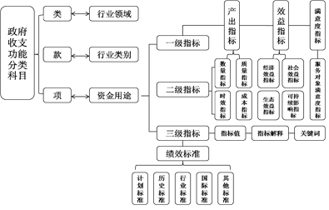
项目绩效指标由：指标分类信息+指标信息+指标标准+辅助信息四部分构成（如附件2）。
指标分类信息是为便于对指标进行索引且方便与绩效管理信息系统对接而设置，具体包括行业领域、行业类别和资金用途三项信息。其中，行业和领域分别对应项目资金对应的政府支出功能分类科目中的类、款两级，具体资金用途与政府支出功能分类中的项级预算支出方向对应(如图所示),并兼顾部门职能职责、资金使用方向等设计预算支出的产出和效益各项指标。
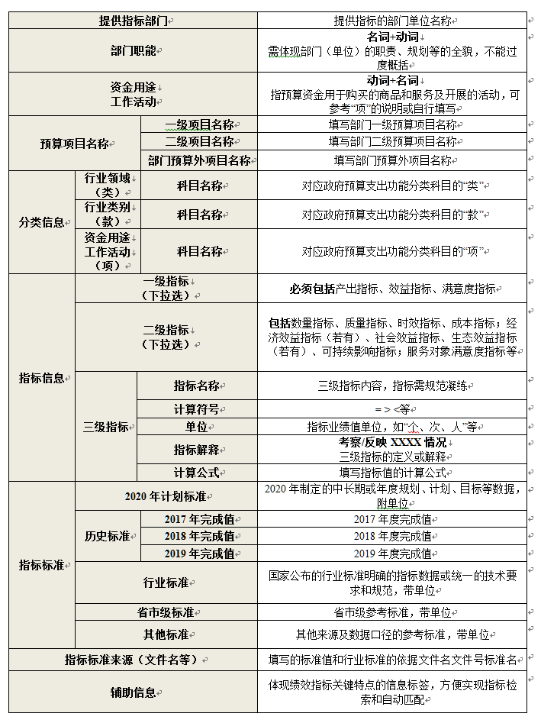
指标信息由：一级指标+二级指标+三级指标+指标说明四项内容构成。其中一、二级指标按照财政部印发的指标框架设置；三级指标由各部门根据具体项目及管理要求、预期目标等因素设定；指标解释具体说明对应三级指标的定义或解释，明确定量指标的计算方法或统计口径、定性指标的衡量内容和衡量方法。
指标标准列示对应指标的国家标准、行业标准、历史数据、计划实现的目标值、指标标准来源等信息。
辅助信息主要列示指标相关的关键词，为方便指标检索和自动匹配所设。
（四）工作任务
预算支出绩效指标体系的建设是一个逐步完善的过程，根据各部门工作实际，绩效指标建设可分两年初步建成，以后年度逐步完善，并实施动态管理。
市本级各部门2020年要完成整体支出绩效核心指标体系建设，2021年完成部分项目支出绩效指标体系建设，2022年上半年完成本部门所有项目支出绩效指标体系建设。市本级各部门要根据工作实际，合理规划本部门的绩效指标体系建设任务，确保两年之内初步建成本部门绩效指标体系，为进一步加强预算绩效管理和全面完成2022年度 “三全”预算绩效管理打下坚实基础。
（五）绩效指标体系建设的应用
绩效指标体系建立后，财政部门将依托绩效管理信息系统建立预算绩效指标库，主要用于绩效目标编制、绩效目标审核及绩效评价。各部门在编制绩效目标时要优先选择绩效指标库内指标，增加和选用绩效指标库以外的指标要进行研究和论证。在绩效目标审核时，财政部门、各部门和专家及第三方也要以绩效指标库为参考依据。开展绩效评价时，要优先选用绩效指标库中的产出指标和效益指标。
（六）部门指标体系的编制方法
1.部门支出核心指标体系的编制。
（1）梳理部门职能。对部门的职能进行梳理，确定部门履职范围内的各项具体工作职责。
（2）确定部门绩效目标。根据部门职责，结合部门“十三五发展规划”和“十四五发展规划”的编制内容，确定部门绩效目标。部门支出绩效目标一般应根据部门职责分解为多个目标。
（3）提炼核心绩效指标。
第一步：将各层面的目标进行梳理和分解。
第二步：进行指标设计和选择。根据分解后的目标，设计和选择其衡量指标。绩效指标一般应尽量选择定量指标，确实无法找到合适的定量指标时，可选用定性指标。定性指标要可通过一些方法转化为可量化的数据实现其衡量功能。
绩效指标应含义清楚，表达准确，同时具备以下关键特征：一是相关性，要与所衡量的目标具有较强的相关性；二是重要性，要优先选用最能反映目标的核心指标；三是系统性，指标要能系统、充分衡量相关目标；四是经济性，数据获得的成本要合理。
第三步：考虑指标的数据来源，确认绩效指标。绩效指标必须有数据和信息来源。数据来源可以是政府、行业部门、相关组织和机构定期收集和发布的统计数据，也可以是部门自己进行收集的数据。对于自己收集的数据，要明确数据收集、整理的方法和具体单位。
（4）确定绩效指标的基准数据和目标值。每个指标都必须有基准数据作为衡量的基础。通过收集过去3年的平均值、以前某年度的数值、平均趋势、类似和相近部门的先进水平、行业标准、经验标准等作为基准数据。以基准数据为基础，确定每一指标预期要达到的目标。
2.部门项目支出指标体系的编制。
（1）梳理项目功能。对3年内本部门及对下转移支付资金项目进行梳理，形成项目清单，包括资金性质、立项依据、投入、支出的范围、实施内容、工作任务、受益对象等，明确该项目支出的功能特性。
（2）确定项目绩效目标。依据该项目的功能特性，预计项目实施在一定时期内所要到达的总体产出和效果，从而确定该项目所要实现的总体绩效目标，并以定量和定性指标相结合的方式进行表述。
（3）提炼绩效指标。将项目支出的总体绩效目标进行细化分解，并从中总结提炼出最能反映总体绩效目标实现程度的关键性指标，并将其确定为相应的绩效指标。
（4）确定绩效指标的基准数据和目标值。通过收集过去3年的平均值、以前某年度的数值、平均趋势、类似项目的先进水平、行业标准、经验标准等，作为基准数据。以基准数据为基础，确定项目完工后或项目截至某年度绩效指标预期要达到的目标值。
四、职责分工
（一）财政部门职责。制定绩效指标体系总体规划，明确建设要求、基本框架；组织制定共性绩效指标体系； 对市直各部门报送的指标体系及标准进行审核、整合形成市级绩效指标体系库；协调解决绩效指标体系建设过程中遇到的问题;
（二）业务主管部门职责。组织建设本行业的指标体系和标准；对本部门设置的绩效指标实行动态管理。
（三）预算单位职责。根据财政部门和业务主管部门的指导，按时保质完成指标设计，并积极向财政部门和业务主管部门提供资料、反映意见，积极使用、维护绩效指标库。
（四）第三方机构。受财政部门或业务主管部门委托，参与各部门（单位）绩效指标体系建设工作，提供技术支持、接受委托单位和财政部门的工作质量评价。
五、组织实施
2020年度先期完成共性指标体系和部门支出核心指标体系，2021年启动部门项目支出指标体系建设，2022年上半年基本建成预算绩效指标体系和标准。2020年实施计划如下，2021年及2022年实施内容另文安排。
（一）准备阶段（9月1日至9月30日）
1.各部门成立组织精干力量成立指标体系建设机构，组织成员学习党中央国务院和省委省政府全面实施预算绩效管理中关于健全预算绩效标准体系的精神，制定建设方案，明确专人负责；
2.制定绩效指标体系实施方案；
3.财政部门分别对具备实施条件的部门进行业务培训。
（二）实施阶段（10月1日至10月31日）
市直各部门结合2021年部门预算编制需求，围绕部门职能、核心业务和预算支出方向，按照绩效指标体系构建的思路、架构、要素等，开展本部门核心绩效指标体系建设。
(三)审核完善汇总阶段（11月1日-12月15日）
1.财政部门将委托第三方机构对市直各部门提交的核心绩效指标体系初稿进行初审，通过电话沟通或实地调研等方式进一步确认相关工作职能、范围、活动、项目及预算、成本等内容，并提出初步审核意见反馈各部门（10月30日前）。
2.市直各部门按照反馈审核意见进行完善（11月10日前）。
(四)本级部门整体支出核心绩效指标和标准体系初步形成（11月10日-11月30日）
财政部门对市直部门提交的核心绩效指标和标准体系进行整理汇总，基本形成本级部门支出核心绩效指标和标准体系。
六、工作要求
（一）加强组织领导。预算支出绩效指标体系建设是一项打基础、管长远、工作量大、专业性强的工作，各部门一定要提高认识，加强组织领导，协调好预算编制部门、部门规划制定部门、项目实施单位以及行业专家、参与绩效管理的第三方之间的相互配合，形成合力，共同做好绩效指标体系的论证设计，确保工作顺利完成。
（二）加强研究论证。一是要组织团队共同研究。经过几年的探索与实践，市本级各部门均已编报过绩效目标，有些项目还开展了绩效评价。各部门要在实践的基础上，加强学习研究，通过组织本部门业务骨干或聘请绩效专家和行业专家组等方式，共同研究和开发本部门的预算支出绩效指标体系。二是要加强成果论证和审核。市本级各部门要在绩效指标体系建成后，由本部门业务骨干或聘请专家组成评审小组对成果进行论证，评审小组论证通过后报市财政局归口业务管理科、预算绩效管理科备案。（预算支出绩效指标体系审核论证表见附件4）。
（三）加强与部门规划的衔接。预算支出指标体系建设要与“十四五”规划、预算编报等相衔接。当前各部门正在编制“十四五”规划，为便于工作开展，各部门在建立整体支出绩效目标和绩效指标体系时应与“十四五”规划相衔接，确保部门整体绩效目标与“十四五”规划蓝图相统一。同时，绩效目标要充分考虑预算资金情况，使规划、绩效目标和预算相匹配。
（四）加强质量控制。绩效指标体系的建立是做好绩效目标编制和绩效评价的基础。新《预算法》及中央、省、市陆续出台的各项政策，对预算绩效管理提出了更高层次的要求，未来一个地区的预算绩效管理水平将成为影响本地区争取转移支付、提高财政资金绩效的重要手段，各部门在建立绩效指标体系时一定要提高认识，密切关注指标质量。
一是要注重整体支出绩效指标体系与项目支出绩效指标体系的区别与衔接。整体支出绩效目标是部门经过努力希望达到的长期结果，是部门努力的战略方向。项目是部门为了完成部门整体战略目标而设置的，整体支出绩效目标和指标并非是所有项目支出绩效目标和指标的简单汇总，各部门在建立整体支出绩效指标体系时，一定要认真研究，提炼出最能反映部门职能和战略方向的目标以及关键性指标。项目绩效目标与整体绩效目标应相关、匹配、衔接。
二是要做好绩效目标分层和提炼。一般来说，大部分部门的职责并不是单一的，部门整体支出绩效目标一般应分解为多个子目标。对于项目层面来说，如果项目目的较为单一，则只需提炼项目总目标；如果项目较为复杂，则需分解为多个子目标。各部门要根据本单位职责或立项本意，认真做好目标分层工作。绩效指标宜提炼长期目标而非年度目标，指标库原则上不收录阶段性绩效指标（不含一次性项目的绩效指标）。
三是要精选指标。选择绩效指标，要按照“相关性原则、重要性原则、可比性原则、系统性原则和经济性原则”，选出最能反映项目实施目的、最能衡量绩效目标的绩效指标。指标重在精而不在多，要努力实现用“20％的指标反映80％的绩效”。一般来说，项目支出总的绩效指标不超过10个，反映每个子目标的指标不超过5个；职责较为单一的部门整体支出核心绩效指标不超过6个，职责较为复杂的部门整体支出核心绩效指标不超过10个。
（五）按时完成，逐步完善。市本级各部门在每年11月30日前，应将专家组论证审核过的整体指出绩效指标体系和项目支出绩效指标体系报市财政局归口业务管理科和预算绩效科备案，对需要调整的既有指标或既有指标标准值要说明理由。市财政局预算绩效管理科将按照绩效指标库管理办法实施管理，供市本级各部门之间、县（市）区财政部门互相学习借鉴。
七、其他事项
（一）市财政局整理收集了中央、省及外省市一些预算支出绩效指标体系样本供市本级各部门、县（市）区财政部门在建设预算支出绩效指标体系时参考。参考内容可通过市财政局官网下载频道下载。
（二）市本级各部门要把绩效指标体系建设与开展绩效目标管理、绩效评价相结合，并对形成的指标库按相关办法实施动态管理，为本部门预算绩效管理工作提供基础支撑。
（三）各县（市）区财政部门可参照本通知，督促本级各部门建设适合本地区实际情况的绩效指标体系。审核通过后的绩效指标体系由各县（市）区财政部门整理后报市财政局预算绩效管理科备案，供市本级各部门之间、县（市）区财政部门互相学习借鉴。
（四）各部门（单位）预算支出绩效指标体系的年度建设情况将作为对本部门（单位）绩效管理工作年度考核结果的重要参考。
（五）各部门（单位）可以根据工作需要，自行增加非核心指标，由本部门内部使用，但不纳入指标库统一管理范围。
（六）各部门（单位）需确定一名绩效指标及标准体系建设联系人，请按附件3格式于8月30日前将联系人相关信息发送至xzysjxglk2019@163.com。

附件：1.指标表样
2.绩效指标体系（参考样表）填报说明
3.绩效指标和标准体系建设联系人信息表
4.预算支出绩效指标体系论证审核表
5. 绩效指标体系实例

